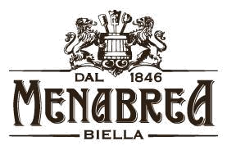

Comunicato stampa

Menabrea Pils: la birra è ora “Arte in Lattina”
La Pils Menabrea è disponibile ora anche in lattina da 33 cl

Biella, 22 Maggio 2018

Arriva sul mercato “Arte in Lattina”, il brand name scelto per il debutto in lattina da 33 cl di Menabrea Pils, birra a bassa fermentazione - con gradazione alcolica di 5.2% vol - dal colore giallo e dai riflessi dorati, caratterizzata dal ruolo marcato del luppolo aromatico, dalla schiuma compatta e dall’intenso profumo dalle note floreali.
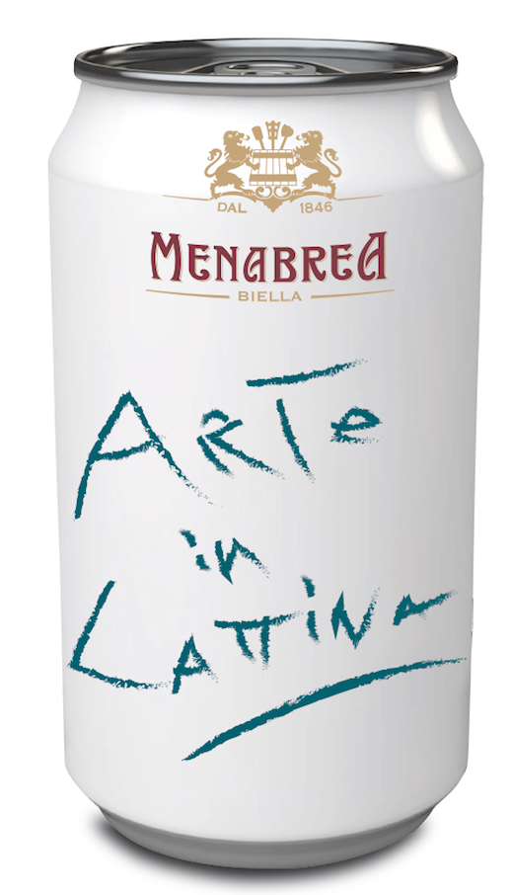
È la prima volta che il birrificio biellese affianca alle bottiglie in vetro e ai fusti anche il nuovo formato in alluminio. “È la realizzazione di un progetto ambizioso che nasce da una precisa vision aziendale” spiega Franco Thedy, AD e quinta generazione alla guida dell’azienda. “Con Arte in Lattina facciamo il nostro ingresso in un segmento di mercato in cui non eravamo presenti, ribadendo il fattore distintivo che da sempre ci contraddistingue: fare la birra è per noi un’arte”.
Arte in Lattina. È un omaggio alla passione nel fare la birra, una birra fatta a regola d’arte che come ogni espressione dell’ingegno umano, nasce dalla creatività e dalla passione. Un’opera che si tramanda dal 1846 di generazione in generazione seguendo fedelmente la tradizione e il principio dell’eccellenza qualitativa. Qualità, tradizione e cultura sono la forza di Birra Menabrea. Una birra amata dagli intenditori, basata sul concetto di fatto-a-mano e che da oltre 172 anni continua a raccogliere premi internazionali. Riconoscenze che sono rintracciabili nella qualità delle acque biellesi, nella scelta del luppolo, del ceppo di lieviti, del malto e sicuramente nell´amore del mastro birraio e di tutti quelli che si occupano dell’intero processo di produzione.

Birra Menabrea
Birra Menabrea, il più antico birrificio italiano attivo, ha sede a Biella e forte dei suoi 172 anni di attività, rappresenta uno dei più celebri e apprezzati marchi di birra presenti sul mercato italiano e internazionali. Dal 2016 Menabrea ha aperto “Casa Menabrea”, il museo dedicato alla sua storia che oggi fa parte di Museimpresa Associazione fondata da Assolombarda e Confindustria.

Contatti
Eidos – La forza delle idee
Mariaclara Nitti – Mcnitti@eidos.net
Filippo Ferrari – fferrari@eidos.net
Tel: 02 8900870

